### 六合一智能读卡终端技术参数

集人脸识别、身份证、接触卡、非接触卡、二维码识别的多功能智能读卡终端，支持3D结构光摄像头或双目红外摄像头。可自动识别人脸，配置立杆（金属圆柱可伸缩形态）、转轴（可旋转刷脸平板的水平（0°～359°）与垂直（-15°～23°），实现接入人脸识别核身平台，实现身份识别、刷脸聚合支付等。

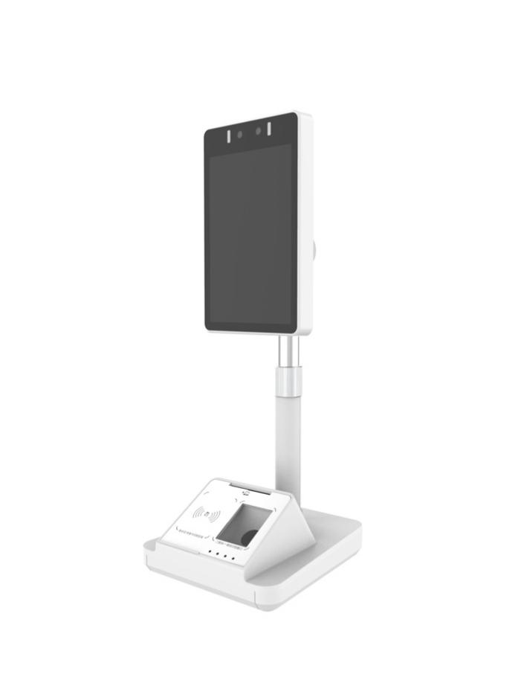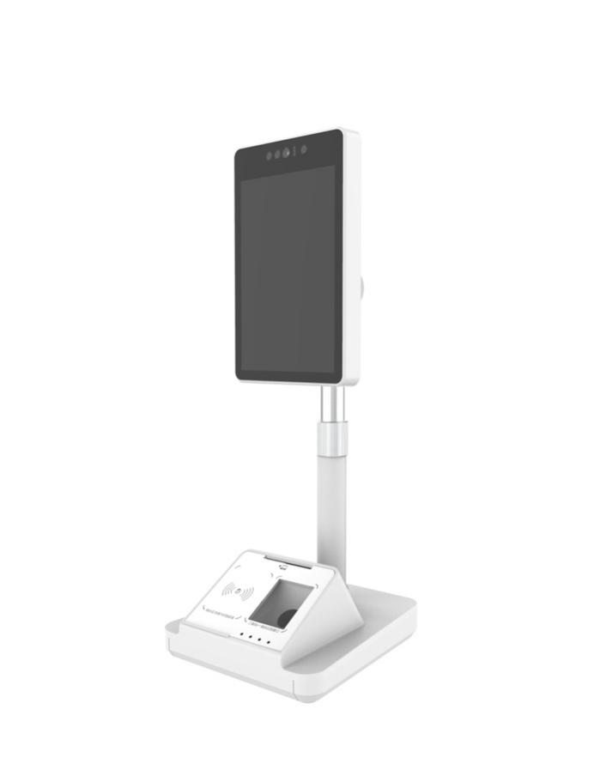

（市民中心、服务窗口、宾馆酒店、智慧医院等场景应用）

六合一智能读卡终端适用于政务便民服务窗口、宾馆酒店、医院住院部、会员消费等场合，实现人脸检测、二代证、会员卡等多种身份验证方式。也可以同时加载微信、支付宝扫码付、扫脸付等支付通道，完成支付结算功能。

1. **产品特点**

* 四核高性能CPU，安卓开放多应用开发环境
* 支持二代证识别读取，可选配电子身份证识读
* 快速识别人脸、活体检测功能
* 符合社保读卡器、电子健康卡多行业规范

1. **技术规格**

|  |  |
| --- | --- |
| 产品名称 | 人脸识别消费POS终端 |
| 操作系统 | Android 9.0 |
| 中央处理器 | 四核Cortex-A53，频率2.0GHz |
| 存 储 器 | 2GB LPDDR + 16GB eMMC |
| 显 示 屏 | 8寸TFT液晶屏，800*1280 |
| 触 摸 屏 | 电容屏五点触摸，全贴合设计 |
| 人脸识别  摄 像 头 | 双目摄像头或3D结构光摄像头 |
| 指 示 灯 | 从左到右：蓝黄绿红 |
| 按 键 | 电源按键：开关机/重启，音量加、减按键 |
| 蜂 鸣 器 | 支持 |
| 扬 声 器 | 支持 |
| 通讯接口 | 两个USB接口、一个串口RS232（RJ11）、一个以太网（RJ45）接口 |
| 非接触卡  读 写 器 | 符合ISO/IEC 14443标准，支持TypeA/B， Mifare卡  工作频率13.56MHz，读卡距离0-4CM无盲区 |
| 接 触 卡 | 一个符合ISO/IEC 7816标准，卡触点可使用次数20万次 |
| 条码模块 | 支持常用一维码、二维码识读 |
| 读二代证 | 支持第二代居民身份证信息读取（选配）  支持电子身份证方案（选配一所、三所） |
| 卡 座 | 4个PSAM卡座，1个SIM卡座，1个TF卡座 |
| 通讯方式 | 以太网、蓝牙、WIFI、4G全网通 |
| 实时时钟 | 内置时钟，支持联网校时功能 |
| 电 源 | DC12V |
| 工作环境 | 温度：-10℃～50℃；相对湿度：20℅～90℅（非冷凝） |
| 存储环境 | 温度：-40℃～70℃；相对湿度：20℅～90℅（非冷凝） |